Epilobium angustifolium, Schlag-Weidenröschen (Schmalblättriges Weidenröschen)
[Onagraceae, Nachtkerzengewächse]

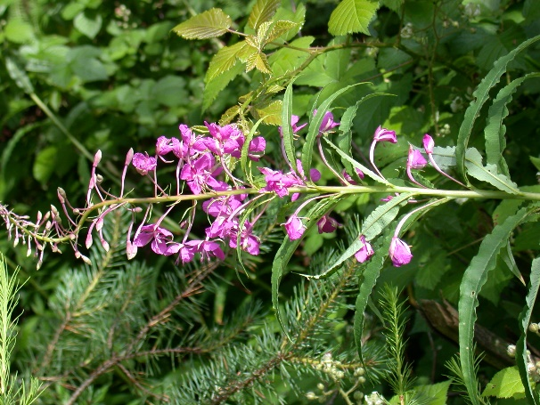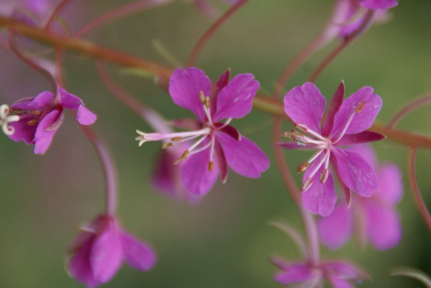

Merkmale: Dieser ausdauernde Hemikryptophyt erreicht eine Höhe von 60-120(150) cm.
Die Pflanze ist kahl und der Stängel unverzweigt.
Die Laubblätter sind wechselständig angeordnet, kurzgestielt bis sitzend und haben eine lanzettliche Form. Die Spreite ist ganzrandig und ihre Unterseite bläulich-grünlich.
Der endständige, traubige Blütenstand wird 20-50 cm lang. Die Blüten sind leuchtend purpurrot gefärbt.
Die Frucht ist eine fein behaarte Kapsel. Die Samen sind behaart.
Ökologie: Epilobium angustifolium ist ein Rohbodenpionier, der an frischen, kalkarmen Waldschlägen vorkommt. Mittels seiner Wurzelsprosse befestigt er den Boden und dient somit als Erosionsschutz.
Blütezeit: Juni bis August (September)
Höhenstufe: (collin) montan bis subalpin
Rote Liste Nordtirol¹: LC
Rote Liste Osttirol¹: LC
Rote Liste Österreich²: LC
L | T | K | F | R | N | S
8 | 4 | i | 5 | 5 | 6 | 0

Zeigerwerte:

